南投縣107學年度學校實施戶外教育
活 動 成 果 報 告
附件七
計畫名稱 |  |  | 空海之美-兩棲生態戶外教育
申請學校 |  |  | 互助國小
量之成效分析 |  | 一、活動時間:108年5月30日早上8:30-16:00  二、參與人數:45人  三、學習單:共38份(學習單設計分1-2年級、3-4年級)  四、學生問卷共發出38份，問卷統計如下:  學生滿意度調查表，作為參考依據。
   | 很好 | 好 | 普通 | 差 | 很差
  1.您覺得本次戶外教育的地點適合您參觀嗎？ | 36 | 2
  2.您覺得本次戶外教育的課程內容有趣嗎？ | 32 | 6
  3.您覺得老師（導覽員）解說內容清楚嗎？ | 30 | 5 | 3
  4.您認為本次課程對您學習上有幫助嗎？ | 34 | 4
  5.本次戶外教育對了解家鄉特色或文化有幫助嗎？ | 29 | 7 | 2
  6.您對本次戶外教育整個活動喜歡嗎？ | 36 | 2
質之成效分析 |  | 課程內涵、成效、過程檢討、問題解決策略、活動成員滿意度調查分析...等  一、課程內涵  本課程設計理念主要如下:  走出校園透過戶外教育到台中航空站、高美濕地-兩棲生態區參訪與體驗。  宣導戶外教育理念，提升學生對戶外教育之認識與關懷，提高學生及社區  民眾對戶外教育的認知與學習興趣，啟發學生探索學習及組織建構戶外教  育相關議題知識的能力，培養團隊合作研究的精神，了解戶外教育資源的  可貴，善加利用，並予珍惜。  1.台中航空站：  增進學生對機場各項設施作業及搭機之了解  參訪動線：航廈大廳航空公司報到櫃檯、行李託運公務門（安檢）  停機坪電梯三樓出境候機區電梯停機坪公務門（安  檢）航廈大廳  2.高美濕地-兩棲生態區：  DIY製作手提包，兩棲生態導覽，下濕地探索兩棲生態區。  3.此戶外教學期望能使學生深刻體驗到國際航空站實施作業流程、探索濕  地兩棲生態區大自然-和諧的篇章。  二、成效  課程內容涵蓋航空教育及生態教育，藉由導覽人員館內實地觀賞探索，讓  身心與智慧都能更加富足；航空教育，不僅在於提升個人的眼界，也是可  以增進學生對機場各項設施作業及搭機之了解。生態教育，有助於保護區  之永續經營使學生認知高美野生動物保護區生物多樣性，進而參與保育工  作集提昇生態保育素養。  三、過程檢討與問題解決策略：  學生對這次參訪與體驗非常非常喜歡，台中航空站可以看到他們喜歡的飛  機，也可以知道機場各項設施作業及搭機之了解。高美濕地-兩棲生態區、  可以看到很多兩棲生物，重要的是可以親自下濕地探索生物，這事平常在  山上的小朋友沒辦辦體驗的活動，結束後小朋友都說還想要再來一次。  四、活動成員滿意度較查分析：  活動成員問卷共發出18份，問卷統計如下  活動成員滿意度調查表，作為參考依據。
   | 很好 | 好 | 普通 | 差 | 很差
  1.您覺得本次戶外教育的地點適合您參觀嗎？ | 7
  2.您覺得本次戶外教育的課程內容有趣嗎？ | 7
  3.您覺得老師（導覽員）解說內容清楚嗎？ | 7
  4.您認為本次課程對您學習上有幫助嗎？ | 6 | 1
  5.本次戶外教育對了解家鄉特色或文化有幫助嗎？ | 6 |  | 1
  6.您對本次戶外教育整個活動喜歡嗎？ | 7
評鑑與省思 | 準備課程(教學前) | 兒童朝會與導師時間，進行行前教育。  自製的PPT檔，也供給各班級導師，學生有疑問時，隨時給予解決。  參考網上資源，如:高美濕地旅遊網。
評鑑與省思 | 教學過程記錄 | 活動直接38位學生為單位，以導覽員為主由同行的職員協助。  提醒學生將所看到的，喜愛的記錄在筆記本或畫下來。
評鑑與省思 | 教學後評鑑 | 教學活動後回信填寫滿意度調查表，從中了解學生對參加活動的想法。 校外教學活動學習單，書寫自己的心情與感受。  兒童朝會與導師時間，請學生上台分享自己的心情與感受。
教材研發 |  | 空海之美 旅遊紀錄(低年級)一份  空海之美 旅遊紀錄(中年級)一份

活 動 成 果 照 片 (書 面 ６ 張 以 上) 及 成 果 資 料 電 子 檔 一 份 | 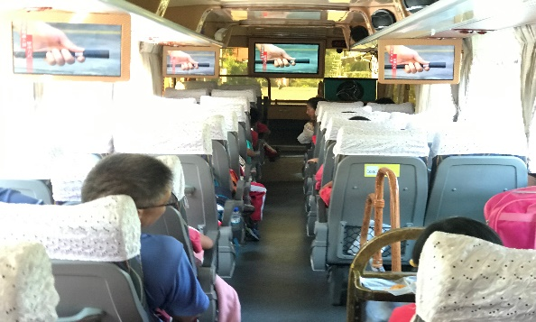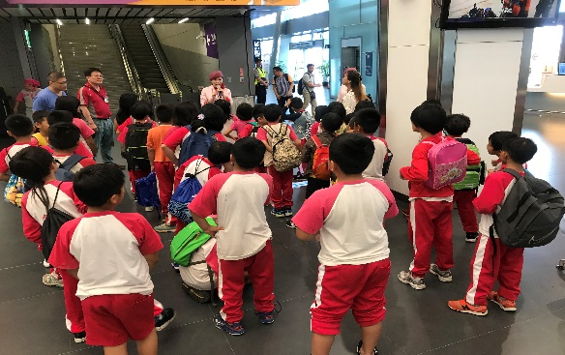  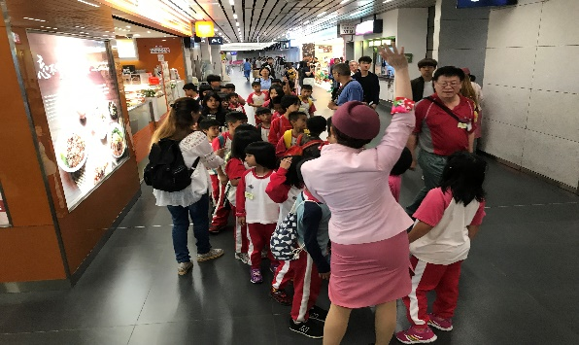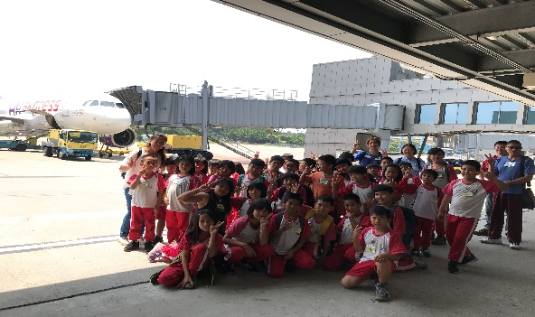  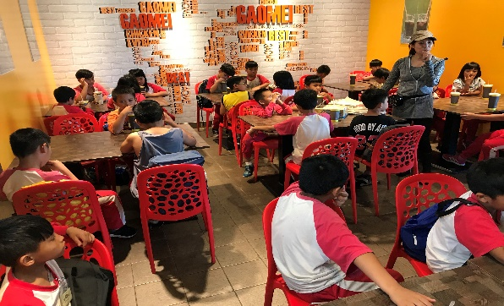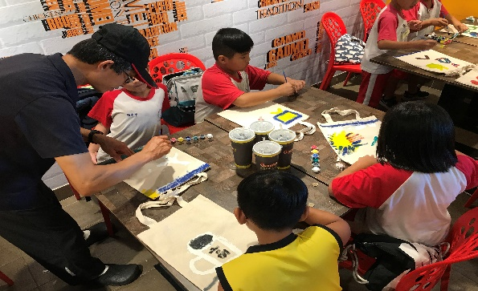  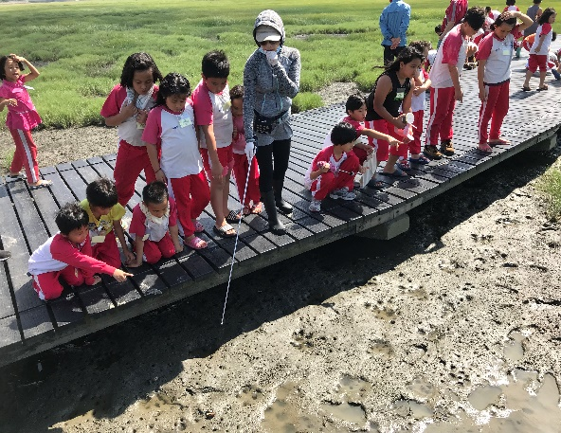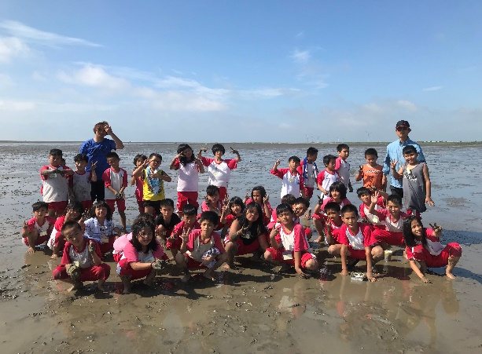

承辦人：高峯瑞 主任：謝芸薇 校長：陳明達
南投縣107學年度學校實施戶外教育
滿意度調查表
附件七~一
一、基本資料
所在鄉鎮：
學校： | 活動日期： 年 月 日
身分：□學生 □教師 □其他： | 學年：□低年級 □中年級 □高年級 □其他：
二滿意度調查
1.您覺得本次戶外教育的地點適合您參觀嗎？ □很好 □好 □普通 □差 □很差
2.您覺得本次戶外教育的課程內容有趣嗎？ □很好 □好 □普通 □差 □很差
3.您覺得老師（導覽員）解說內容清楚嗎？ □很好 □好 □普通 □差 □很差
4.您認為本次課程對您學習上有幫助嗎？ □很好 □好 □普通 □差 □很差
5.本次戶外教育對了解家鄉特色或文化有幫助嗎？ □很好 □好 □普通 □差 □很差
6.您對本次戶外教育整個活動喜歡嗎？ □很好 □好 □普通 □差 □很差
三開放性問題
1.本次戶外教育最讓您感興趣的地方是：
2.本次戶外教育讓您最有收穫的內容是：
3.您認為本次戶外教育可以再增加的內容是：
4.您希望下次舉辦戶外教育的地點能有：
5.其他意見與建議：

~非常感謝您寶貴的意見！~

